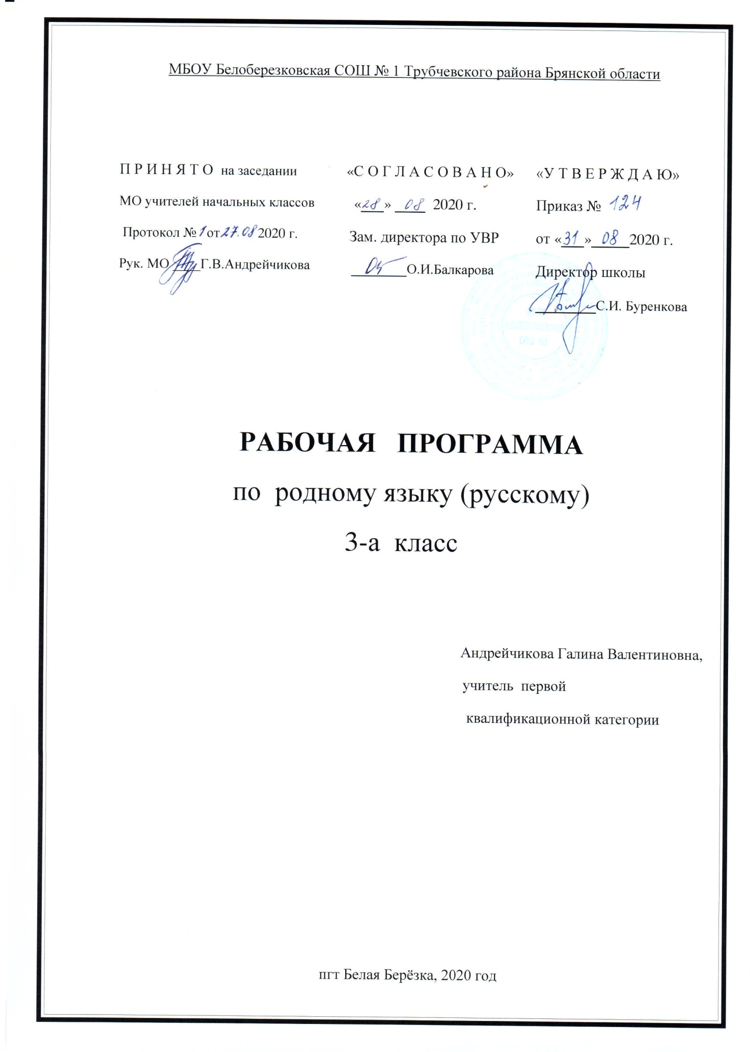

Пояснительная записка

Рабочая программа по родному языку (русскому) для 3 класса разработана в соответствии с Положением о порядке разработки и утверждения рабочей программы по учебным предметам, курсам, модулям в соответствии с ФГОС НОО МБОУ Белоберезковская СОШ №1, на основании Основной образовательной программы начального общего образования МБОУ Белоберезковская СОШ №1.
Нормативную правовую основу программы составляют следующие документы:
-Федеральный закон от 29 декабря 2012 г. № 273-ФЗ «Об образовании в Российской Федерации» (далее – Федеральный закон об образовании); Федеральный закон от 03августа.2018 г. № 317-ФЗ «О внесении изменений в статьи 11 и 14 Федерального закона «Об образовании в Российской Федерации»;
-Закон Российской Федерации от 25 октября 1991 г. № 1807-1 «О языках народов Российской Федерации» (в редакции Федерального закона № 185-ФЗ);
-приказ Министерства образования и науки Российской Федерации от 6 октября 2009 года № 373 «Об утверждении федерального государственного образовательного стандарта начального общего образования» (в редакции приказа Минобрнауки России от 31 декабря 2015 г. № 1576);
-приказ Министерства образования и науки Российской Федерации от 17 декабря 2010 г. № 1897 «Об утверждении федерального государственного образовательного стандарта основного общего образования» (в редакции приказа Минобрнауки России от 31 декабря 2015 г. № 1577)
Изучение учебного предмета родной язык (русский) направлено на достижение целей: - расширение представлений о русском языке как духовной, нравственной и культурной ценности народа;
-осознание национального своеобразия русского языка;
-формирование познавательного интереса, любви, уважительного отношения к русскому языку, а через него к родной культуре;
-воспитание уважительного отношения к культурам и языкам народов России;
-овладение культурой межнационального общения;
-формирование первоначальных представлений о национальной специфике языковых единиц русского языка (прежде всего лексических и фразеологических единиц с национально-культурной семантикой), об основных нормах русского литературного языка и русском речевом этикете;
-совершенствование умений наблюдать за функционированием языковых единиц, анализировать и классифицировать их, оценивать их с точки зрения особенностей картины мира, отраженной в языке;
-совершенствование умений работать с текстом, осуществлять элементарный информационный поиск, извлекать и преобразовывать необходимую информацию;
-совершенствование коммуникативных умений и культуры речи, обеспечивающих владение русским литературным языком в разных ситуациях его использования;
-обогащение словарного запаса и грамматического строя речи;
-развитие потребности к речевому самосовершенствованию;
-приобретение практического опыта исследовательской работы по русскому языку, -воспитание самостоятельности в приобретении знаний.
Общая характеристика учебного предмета
Русский язык является государственным языком Российской Федерации, средством межнационального общения и объединения народов России. Изучение русского языка и владение им – могучее средство приобщения к духовному богатству русской культуры и литературы, основной путь приобщения к культурно-историческому опыту человечества. Одновременно с этим русский язык является родным языком русского народа, основой его духовной культуры. Родной язык связывает поколения, обеспечивает преемственность и постоянное обновление национальной культуры.

Планируемые результаты освоения учебного предмета

Изучение учебного предмета должно обеспечивать:
-воспитание ценностного отношения к родному языку как отражению культуры, включение учащихся в культурно-языковое пространство русского народа, осмысление красоты и величия русского языка;
-приобщение к литературному наследию русского народа;
-обогащение активного и пассивного словарного запаса, развитие у обучающихся культуры владения родным языком во всей полноте его функциональных возможностей в соответствии с нормами устной и письменной речи, правилами речевого этикета;
-расширение знаний о родном языке как системе и как развивающемся явлении, формирование аналитических умений в отношении языковых единиц и текстов разных функционально-смысловых типов и жанров.
Результаты изучения учебного предмета ориентированы на применение знаний, умений и навыков в учебных ситуациях и реальных жизненных условиях и отражать:
1. Понимание взаимосвязи языка, культуры и истории народа:
-осознание роли русского родного языка в постижении культуры своего народа;
-осознание языка как развивающегося явления, связанного с историей народа;
-осознание национального своеобразия, богатства, выразительности русского языка;
-распознавание слов с национально-культурным компонентом значения (лексика, связанная с особенностями мировосприятия и отношениями между людьми; слова, обозначающие предметы и явления традиционного русского быта; фольклорная лексика);
-понимание традиционных русских сказочных образов, понимание значения эпитетов и сравнений и особенностей их употребления в произведениях устного народного творчества и произведениях детской художественной литературы; правильное уместное употребление эпитетов и сравнений в речи;
-понимание значения фразеологических оборотов, отражающих русскую культуру, менталитет русского народа, элементы русского традиционного быта; уместное употребление их в современных ситуациях речевого общения (в рамках изученного);
-понимание значений русских пословиц и поговорок, крылатых выражений; правильное их употребление в современных ситуациях речевого общения (в рамках изученного);
-понимание значений устаревших слов с национально-культурным компонентом (в рамках изученного).
2. Овладение основными нормами русского литературного языка (орфоэпическими, лексическими, грамматическими, стилистическими), приобретение опыта использования языковых норм в речевой практике:
-осознание важности соблюдения норм современного русского литературного языка для культурного человека;
-соотнесение собственной и чужой речи с нормами современного русского литературного языка (в рамках изученного);
-соблюдение на письме и в устной речи норм современного русского литературного языка (в рамках изученного);
-обогащение активного и пассивного словарного запаса;
Соблюдение основных орфоэпических и акцентологических норм современного русского литературного языка:
-произношение слов с правильным ударением;
Соблюдение основных лексических норм современного русского литературного языка:
-выбор из нескольких возможных слов того слова, которое наиболее точно соответствует обозначаемому предмету или явлению реальной действительности;
-проведение синонимических замен с учётом особенностей текста;
-выявление и исправление речевых ошибок в устной речи;
-редактирование письменного текста с целью исправления речевых ошибок или с целью более точной передачи смысла;
Соблюдение основных грамматических норм современного русского литературного языка:
-употребление отдельных грамматических форм имен существительных: словоизменение отдельных форм множественного числа имен существительных;
-редактирование письменного текста с целью исправления грамматических ошибок;
Соблюдение основных орфографических и пунктуационных норм современного русского литературного языка (в рамках изученного в основном курсе):
-соблюдение изученных орфографических норм при записи собственного текста;
-соблюдение изученных пунктуационных норм при записи собственного текста;
Совершенствование умений пользоваться словарями:
-использование учебных толковых словарей для определения лексического значения слова, для уточнения нормы формообразования;
-использование учебных фразеологических словарей, учебных словарей синонимов и антонимов для уточнения значения слова и в процессе редактирования текста;
-использование учебного орфоэпического словаря для определения нормативного произношения слова, вариантов произношения;
-использование учебных словарей для уточнения состава слова; использование учебных этимологических словарей для уточнения происхождения слова;
-использование орфографических словарей для определения нормативного написания слов;
3. Совершенствование различных видов устной и письменной речевой деятельности (говорения и слушания, чтения и письма), соблюдение норм речевого этикета:
-владение различными приемами слушания научно-познавательных и художественных текстов об истории языка и культуре русского народа;
-владение различными видами чтения (изучающим и поисковым) научно-познавательных и художественных текстов об истории языка и культуре русского народа;
-чтение и смысловой анализ фольклорных и художественных текстов или их фрагментов (народных и литературных сказок, рассказов, загадок, пословиц, притч и т. п.), определение языковых особенностей текстов;
-умение анализировать информацию прочитанного и прослушанного текста: отделять главные факты от второстепенных; выделять наиболее существенные факты; устанавливать логическую связь между фактами;
-умение соотносить части прочитанного или прослушанного текста: устанавливать причинно-следственные отношения этих частей, логические связи между абзацами текста; составлять план текста, не разделённого на абзацы; приводить объяснения заголовка текста; владеть приёмами работы с примечаниями к тексту;
-умения информационной переработки прослушанного или прочитанного текста: пересказ с изменением лица;
-уместное использование коммуникативных приемов устного общения: убеждение, уговаривание, похвала, просьба, извинение, поздравление;
-уместное использование коммуникативных приемов диалога (начало и завершение диалога и др.), владение правилами корректного речевого поведения в ходе диалога;
-умение строить устные сообщения различных видов: развернутый ответ.
Соблюдение основных норм русского речевого этикета:
-соблюдение принципов этикетного общения, лежащих в основе русского речевого этикета;
-различение этикетных форм обращения в официальной и неофициальной речевой ситуации.
Личностные результаты:
- осознавать роль речи в жизни людей;
- оценивать некоторые высказывания людей с точки зрения их уместности, тактичности в данной ситуации;
- объяснять некоторые правила вежливого, уместного поведения людей при общении (правила при разговоре, приветствии, извинении и т.д.);
- осознавать разнообразие речевых ситуаций в жизни человека, условий общения;
- осознавать свои речевые роли в различных коммуникативных ситуациях;
- оценивать свои и чужие высказывания с точки зрения их эффективности, соответствия речевой роли в данной ситуации;
- анализировать тактичность речевого поведения в семье;
- осознавать свою ответственность за произнесённое или написанное слово;
- понимать необходимость добрых дел, подтверждающих добрые слова;
- объяснять значение эффективного общения, взаимопонимания в жизни человека, общества;
- осознавать важность соблюдения правил речевого этикета как выражения доброго, уважительного отношения в семье и к посторонним людям;
Метапредметные результаты:
- овладение способностью принимать и сохранять цели и задачи учебной деятельности, поиска средств ее осуществления;
- освоение способов решения проблем творческого и поискового характера;
- формирование умения планировать, контролировать и оценивать учебные действия в соответствии с поставленной задачей и условиями ее реализации; определять наиболее эффективные способы достижения результата;
- формирование умения понимать причины успеха/неуспеха учебной деятельности и способности конструктивно действовать даже в ситуациях неуспеха;
- активное использование речевых средств и средств информационных и коммуникационных технологий для решения коммуникативных и познавательных задач;
- овладение навыками смыслового чтения текстов различных стилей и жанров в соответствии с целями и задачами; осознанно строить речевое высказывание в соответствии с задачами коммуникации и составлять тексты в устной и письменной формах;
- готовность слушать собеседника и вести диалог; готовность признавать возможность существования различных точек зрения и права каждого иметь свою; излагать свое мнение и аргументировать свою точку зрения и оценку событий;
Предметные результаты:
- воспитание ценностного отношения к родному языку как хранителю культуры, включение в культурно-языковое поле своего народа, формирование первоначальных представлений о единстве и многообразии языкового и культурного пространства России, о языке как основе национального самосознания;
- обогащение активного и потенциального словарного запаса, развитие у обучающихся культуры владения родным языком в соответствии с нормами устной и письменной речи, правилами речевого этикета;
- формирование первоначальных научных знаний о родном языке, как системе и как развивающемся явлении, о его уровнях и единицах, о закономерностях функционирования, освоение основных единиц грамматических категорий родного языка, формирование позитивного отношения правильной устной и письменной родной речи как показателям общей культуры и гражданской позиции человека;

К концу обучения ученик научится:
- правильно строить ответ на поставленный вопрос; различать ответ развёрнутый от краткого;
- отличать текст-повествование от текста-описания
- находить по абзацным отступам смысловые части текста;
- выбирать подходящий заголовок из предложенных вариантов, придумывать заголовки к маленьким текстам;
- осознавать роль ключевых слов в тексте, выделять их;
- выделять начальные и завершающие предложения в тексте, осознавать их роль как важных составляющих текста;
- сочинять несложные сказочные истории на основе начальных предложений, рисунков, опорных слов;
- определять структурно-смысловые части текста (начало, основную часть, концовку);

К концу обучения ученик получит возможность научиться:

- оценивать степень вежливости (свою и других людей) в некоторых ситуациях общения;
- давать оценку невежливому речевому поведению.
- знать особенности диалога и монолога;
- использовать различные выделения в продуцируемых письменных текстах;
- знать основные способы правки текста (замена слов, словосочетаний, предложений; исключение ненужного, вставка);
- анализировать типичную структуру рассказа;
- рассказывать (устно и письменно) о памятных событиях жизни;

Для достижения планируемых результатов освоения учебного предмета используется
УМК « Школа России»

Учебник В. П. Канакиной, В.Г. Горецкого «Русский язык» 3 класс В 2-х частях
Контрольные и проверочные работы по русскому языку И.Н. Крылова
Тесты по русскому языку Е.М.Тихомирова
Электронное сопровождение к учебнику

На изучение предмета отводится 0,5 часа в 3 классе.

Содержание учебного предмета

Третий год обучения -17 часов
Раздел 1. Русский язык: прошлое и настоящее – 5часов
Слова, связанные с особенностями мировосприятия и отношений между людьми (например, правда – ложь, друг – недруг, брат – братство – побратим).
Слова, называющие природные явления и растения (например, образные названия ветра, дождя, снега; названия растений).
Слова, называющие предметы и явления традиционной русской культуры: слова, называющие занятия людей (например, ямщик, извозчик, коробейник, лавочник).
Слова, обозначающие предметы традиционной русской культуры: слова, называющие музыкальные инструменты (например, балалайка, гусли, гармонь).
Русские традиционные сказочные образы, эпитеты и сравнения (например, Снегурочка, дубрава, сокол, соловей, зорька, солнце и т. п.): уточнение значений, наблюдение за использованием в произведениях фольклора и художественной литературы.
Названия старинных русских городов, сведения о происхождении этих названий.
Проектные задания: «Откуда в русском языке эта фамилия»; «История моего имени и фамилии» (приобретение опыта поиска информации о происхождении слов).

Раздел 2. Язык в действии -4 часа
Как правильно произносить слова (пропедевтическая работа по предупреждению ошибок в произношении слов в речи).
Многообразие суффиксов, позволяющих выразить различные оттенки значения и различную оценку, как специфика русского языка (например, книга, книжка, книжечка, книжица, книжонка, книжища; заяц, зайчик, зайчонок, зайчишка, заинька и т. п.) (на практическом уровне).
Специфика грамматических категорий русского языка (например, категории рода, падежа имён существительных). Практическое овладение нормами употребления отдельных грамматических форм имен существительных. Словоизменение отдельных форм множественного числа имен существительных (например, родительный падеж множественного числа слов) (на практическом уровне). Практическое овладение нормами правильного и точного употребления предлогов, образования предложно-падежных форм существительных (предлоги с пространственным значением) (на практическом уровне). Существительные, имеющие только форму единственного или только форму множественного числа (в рамках изученного).
Совершенствование навыков орфографического оформления текста.

Раздел 3. Секреты речи и текста -8 часов

Особенности устного выступления.
Создание текстов-повествований: о путешествии по городам; об участии в мастер-классах, связанных с народными промыслами.
Создание текстов-рассуждений с использованием различных способов аргументации (в рамках изученного).
Редактирование предложенных текстов с целью совершенствования их содержания и формы (в пределах изученного в основном курсе).
Языковые особенности текстов фольклора и художественных текстов или их фрагментов (народных и литературных сказок, рассказов, загадок, пословиц, притч и т. п.)

